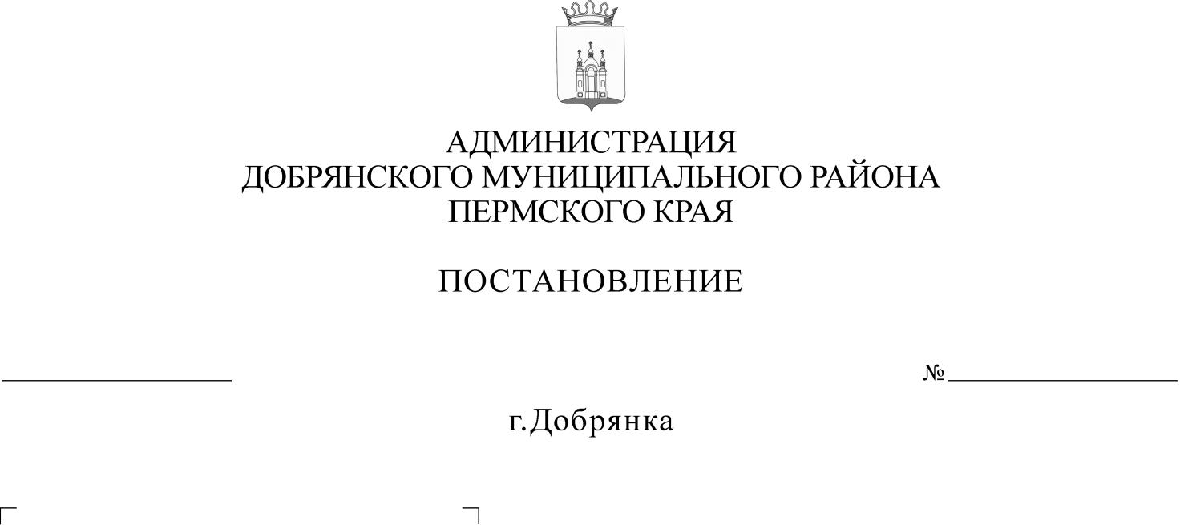
В соответствии с Федеральным законом Российской Федерации
от 06 октября 2003 г. № 131-ФЗ «Об общих принципах организации местного самоуправления в Российской Федерации», Законом Пермского края
от 25 марта 2019 г. № 369-ПК «Об образовании нового муниципального образования Добрянский городской округ», руководствуясь статьей 50 Устава Добрянского муниципального района,
О внесении изменения в Порядок предоставления субсидий за счет средств бюджета Добрянского городского поселения
на финансовое обеспечение затрат, связанных с реализацией социальных и культурных проектов победителями ежегодного конкурса социальных и культурных проектов, утвержденный постановлением администрации Добрянского городского поселения
от 05 апреля 2019 г. № 344
Дата рег.
Рег. номер

администрация района ПОСТАНОВЛЯЕТ:
- Внести в Порядок предоставления субсидий за счет средств бюджета Добрянского городского поселения на финансовое обеспечение затрат, связанных с реализацией социальных и культурных проектов победителями ежегодного конкурса социальных и культурных проектов, утвержденный постановлением администрации Добрянского городского поселения от 05 апреля 2019 г. № 344 (в редакции постановления администрации Добрянского муниципального района от 28 мая 2019 г. № 569), следующее изменение:
пункт 2.5 изложить в следующей редакции:
«2.5. Победителям Конкурса, занявшим первое место в рейтинге
по каждой номинации, предоставляется субсидия в размере суммы, запрашиваемой Победителем Конкурса в проекте, но не более 100 тыс. рублей
по каждой номинации, что должно составлять не более 80 % от заявленной Участником суммы, необходимой для реализации проекта».
- Опубликовать настоящее постановление в источнике официального опубликования – общественно-политической газете Добрянского муниципального района «Камские зори», в сетевом издании
в информационно-телекоммуникационной сети «Интернет» - на официальном сайте администрации Добрянского муниципального района www.dobrraion.ru.

Глава муниципального района -
глава администрации Добрянского
муниципального района К.В. Лызов

